**Hoạt động tham quan tham quan ý nghĩa tại Khu di tích Đại đội 915 và Hồ Núi Cốc của học sinh trường THCS Bích Hòa**

Ngày 30/11 vừa qua, trường THCS Bích Hòa đã tổ chức một chuyến tham quan đầy bổ ích dành cho toàn thể học sinh. Hành trình đến hai địa điểm đặc biệt: Khu di tích lịch sử Đại đội 915 và Hồ Núi Cốc không chỉ mang đến cơ hội tìm hiểu kiến thức mà còn là dịp để các em học hỏi, rèn luyện và gắn kết.

**Tìm hiểu lịch sử hào hùng tại Đại đội 915**

Điểm dừng chân đầu tiên của chuyến đi là Khu di tích Đại đội 915 – nơi ghi dấu sự hy sinh anh dũng của 60 chiến sĩ thanh niên xung phong trong cuộc kháng chiến chống Mỹ cứu nước. Tại đây, các em học sinh được nghe những câu chuyện cảm động về tinh thần yêu nước và sự cống hiến quên mình của những con người trẻ tuổi vì độc lập dân tộc.

Qua lời kể từ các hướng dẫn viên, hình ảnh tái hiện sống động và các hiện vật lịch sử, các em không chỉ hiểu rõ hơn về lịch sử mà còn cảm nhận sâu sắc ý nghĩa của hòa bình hôm nay. Nhiều em bày tỏ sự xúc động trước những mất mát lớn lao của các thế hệ cha anh và hứa sẽ nỗ lực học tập, rèn luyện để trở thành công dân có ích, góp phần xây dựng đất nước.

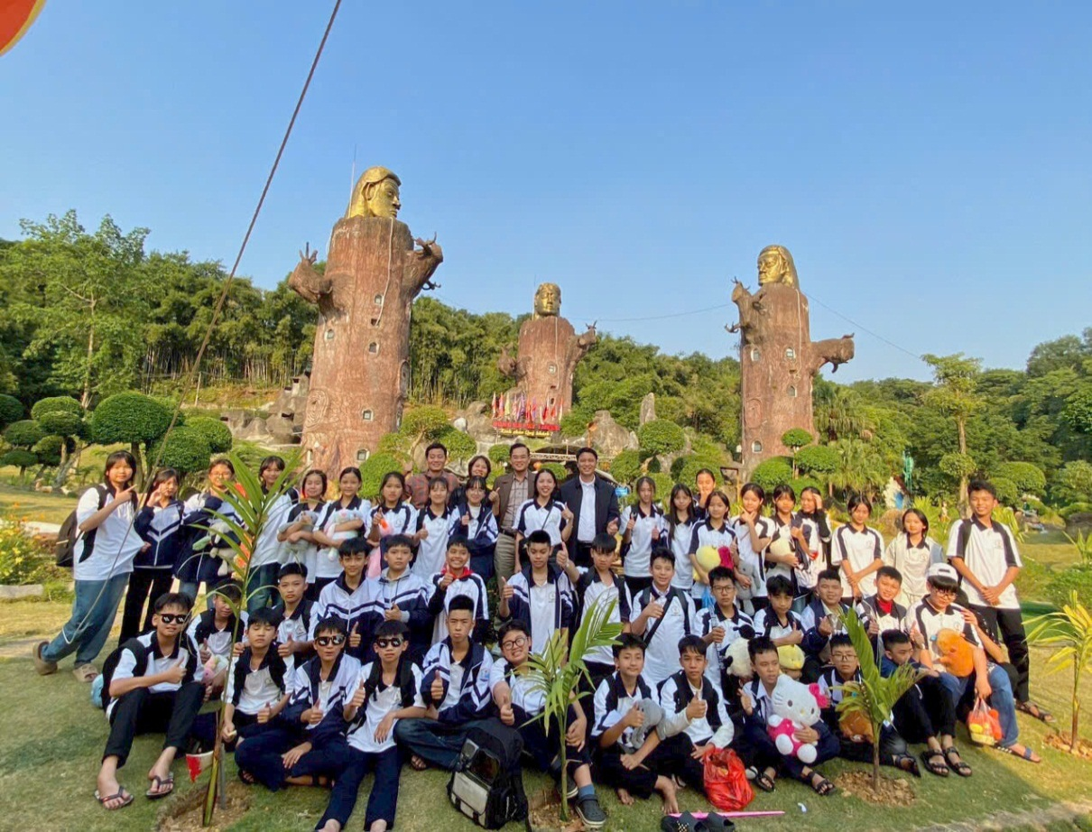

*Khu di tích Đại đội 915 mang lại cho học sinh trường THCS Bích Hòa những bài học lịch sử quý giá*

**Khám phá thiên nhiên tại Hồ Núi Cốc**

Tiếp nối chuyến hành trình, các em đến Hồ Núi Cốc – một địa danh nổi tiếng với vẻ đẹp nên thơ và những câu chuyện truyền thuyết thú vị. Tại đây, học sinh được tham gia vào các hoạt động vui chơi ngoài trời như chèo thuyền, khám phá đảo khỉ, và tham quan các công trình văn hóa độc đáo.

Đặc biệt, các hoạt động tập thể sôi nổi đã mang lại không khí vui tươi và giúp các em gắn kết với nhau hơn. Những trò chơi đồng đội không chỉ đòi hỏi sự khéo léo mà còn thúc đẩy tinh thần làm việc nhóm, sự hỗ trợ lẫn nhau và phát huy ý tưởng sáng tạo.

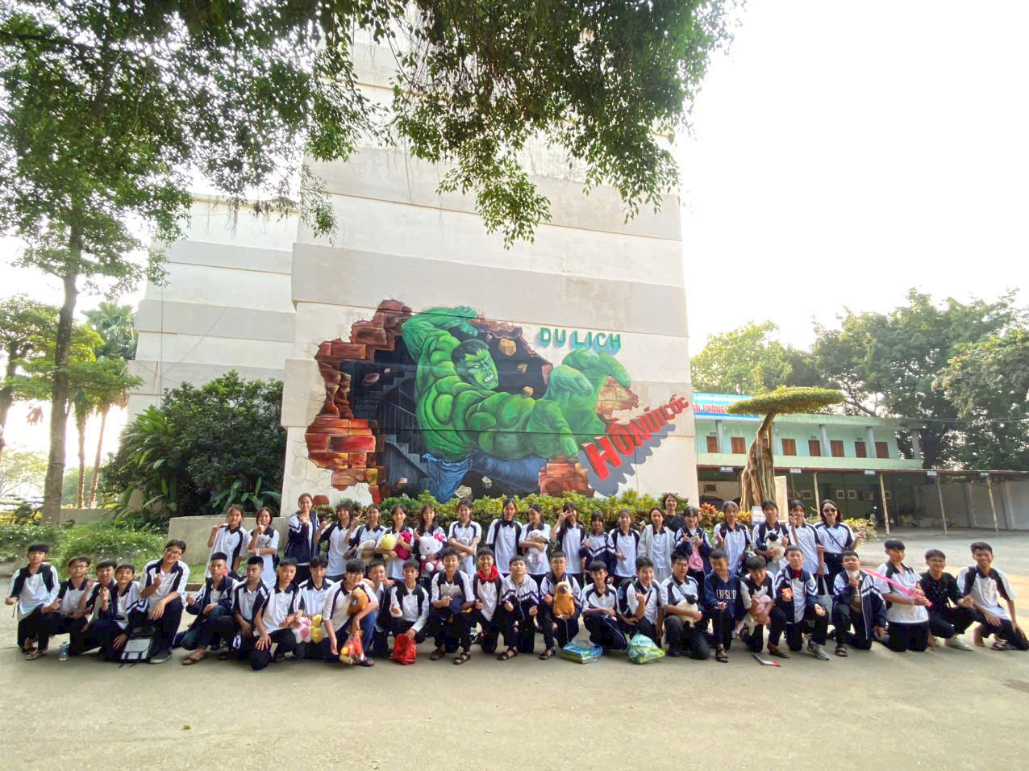

*Các em học sinh hào hứng tham gia những hoạt động tập thể sôi nổi tại Hồ Núi Cốc*

**Niềm vui và những giá trị ý nghĩa**

Chuyến tham quan đã mang lại cho các em không chỉ những phút giây thư giãn mà còn là bài học sâu sắc về lịch sử, văn hóa và kỹ năng sống. Các em đều cảm thấy hào hứng và hạnh phúc khi vừa được mở mang kiến thức, vừa có cơ hội gắn kết tình bạn.

Ban Giám hiệu nhà trường hy vọng chuyến đi không chỉ nhằm mục đích giải trí mà còn hướng tới việc giáo dục toàn diện cho các em. Qua đó, nhà trường mong muốn xây dựng tinh thần yêu nước, ý thức cộng đồng và phát triển các kỹ năng mềm cho học sinh.

Hoạt động tham quan ngoại khóa đã kết thúc với những kỷ niệm đẹp và những bài học quý giá, hứa hẹn sẽ là động lực để các em tiếp tục học tập và rèn luyện trong thời gian tới. Nhà trường kỳ vọng sẽ tổ chức thêm nhiều hoạt động tương tự để giúp học sinh thêm cơ hội trải nghiệm, khám phá và trưởng thành.



